MANUAL TÉCNICO

PROYECTO:

HISTOGRAFF

INTEGRANTES:

EVELIO ESTEBAN MISAS GÓMEZ

JORMAN ALEXIS VALENCIA ORTIZ

TRIMESTRE: 6

SENA

CENTRO TEXTIL Y DE GESTIÓN INDUSTRIAL

2020

ç

**Contenido**

Objetivos y alcances del sistema…………………………………………………..2

Manual de normas, políticas, y procedimientos en las que se basa el sistema para su implementaciòn………………………………………………………………...3

Descripciòn de base de datos y diagrama de relaciòn……………………………..4

Diseño de reportes y pantalla……………………………………………………...7

**Objetivos y alcances del sistema**

Nuestro objetivo es construir una plataforma en la cual el usuario pueda ver información acerca de la historia de la comuna 13 y que también pueda solicitar sus tours, ademàs de que tiene la opciòn de visualizar todos los grafitis que están en el momento en las escalas eléctricas ya que el sistema principalmente ha sido desarrollado para esta zona.

**Manual de normas, políticas, y procedimientos en las que se basa el sistema para su implementación**

-El usuario debe contar con acceso a internet para acceder a nuestra plataforma.

-El usuario debe ser mayor de edad para agendar un tour.

-La información de la plataforma es real, concisa y actual.

-La persona encargada de la plataforma tiene acceso a la infomaciòn de los usuarios.

**Descripción de la base de datos y diagramas de relación**

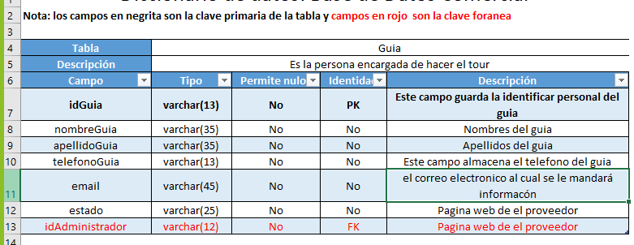

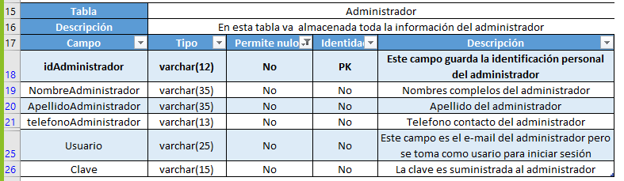

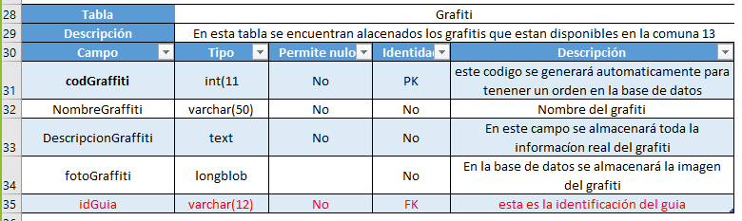

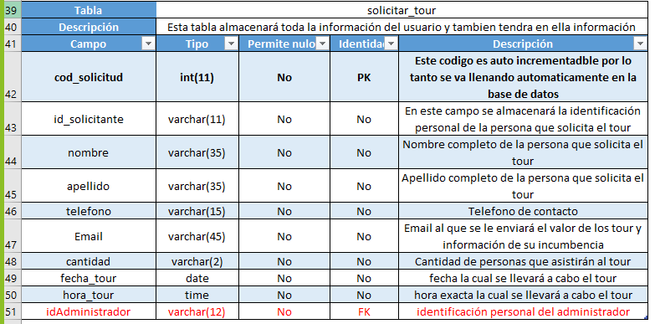

Modelo entidad relación

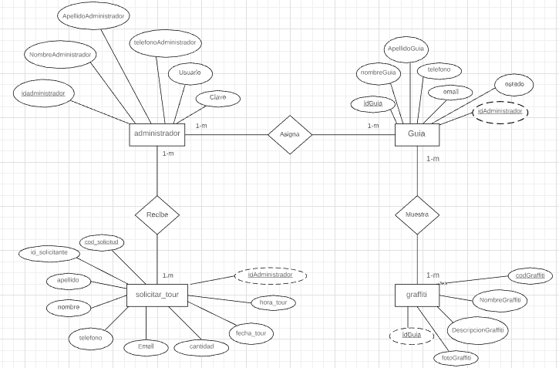

Modelo relacional

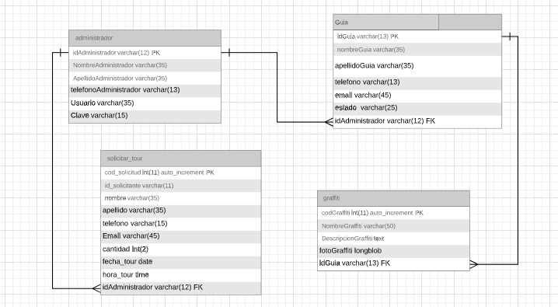

**Diseño de reportes y pantalla**

El sistema no generará ningún reporte, en caso de que haya una inquietud el administrador se pondrá en contacto con el usuario que lo requiera.